Q1:作業系統Win 10安裝執行後出現:

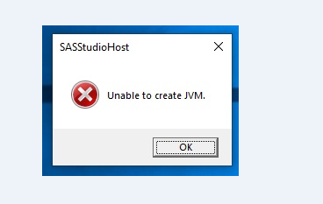

A1:請確認SAS版本

